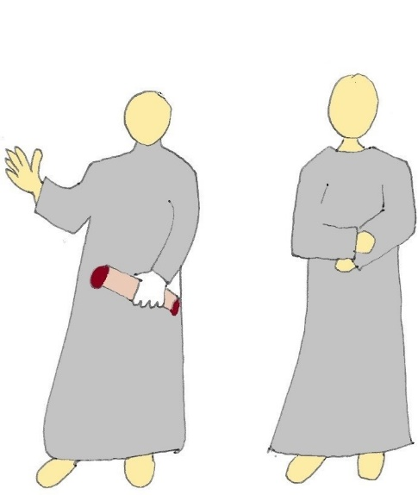
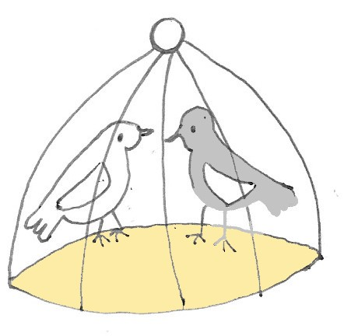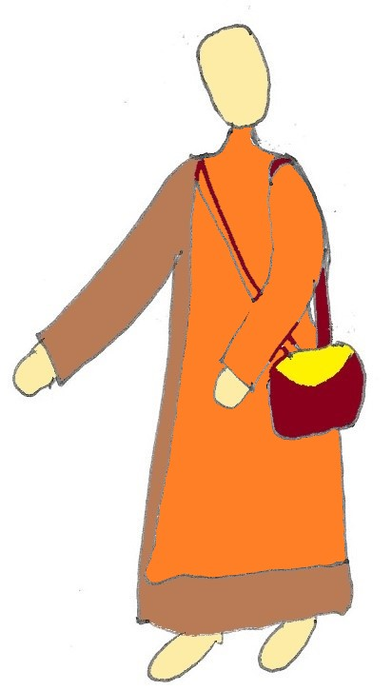

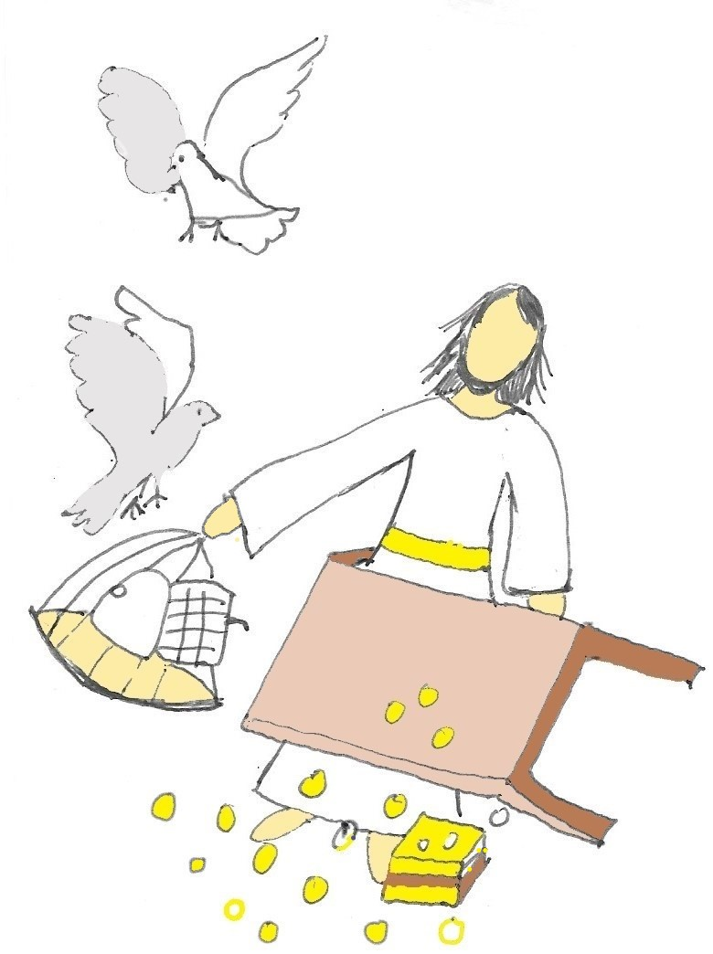
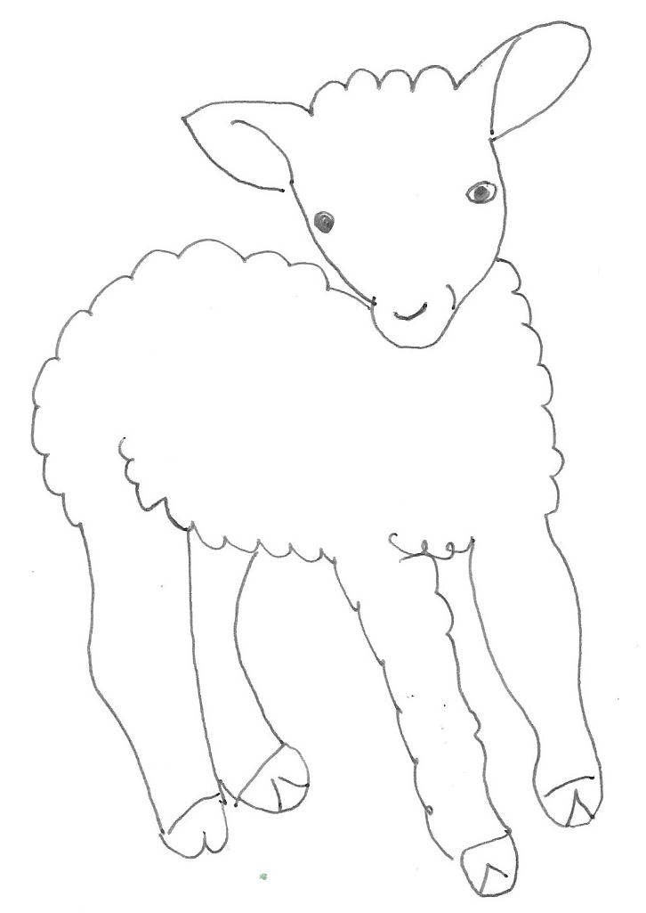
Feind
Freund
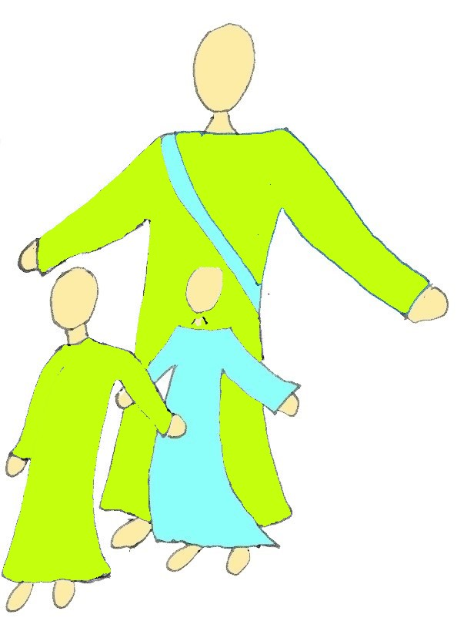
Freund
Feind
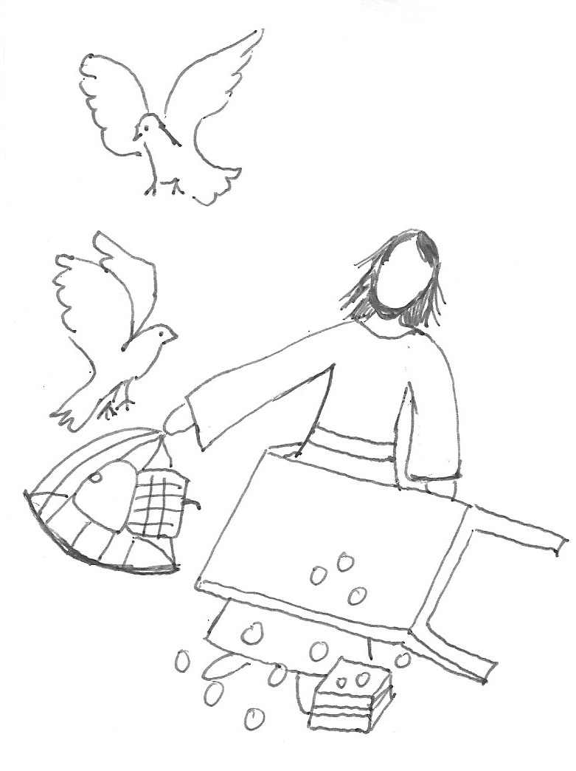
Die Tempelreinigung: Wer sagt was?
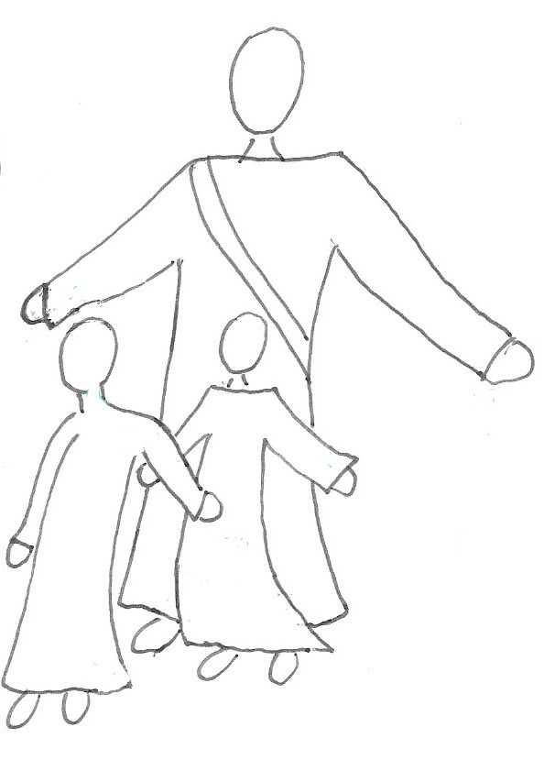
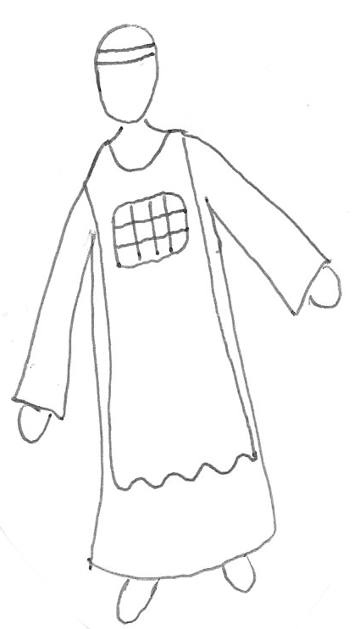

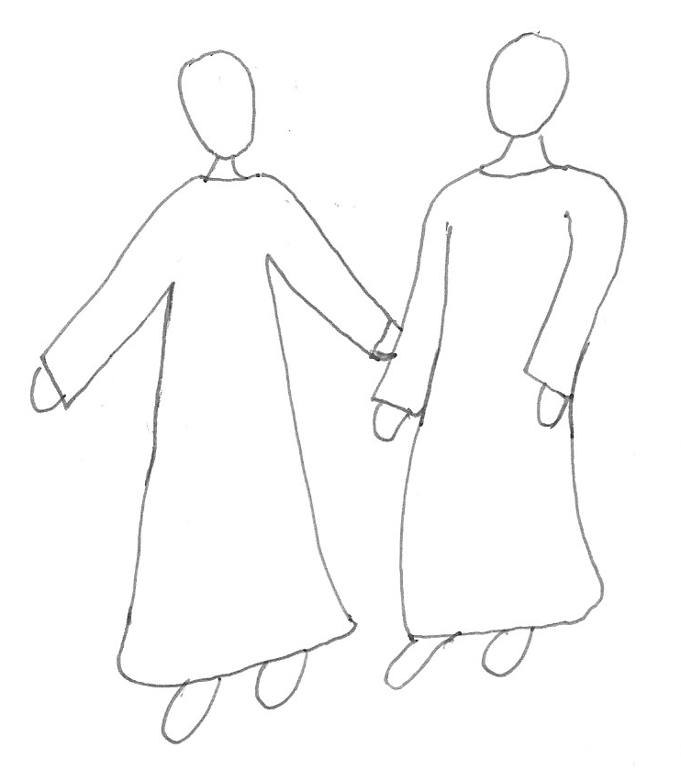
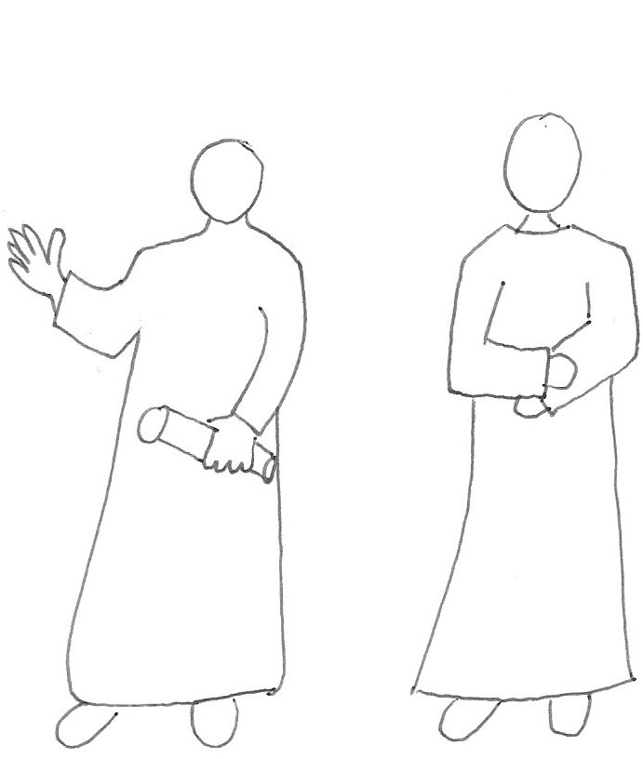
Jesus sagt: Mein Haus soll ein Bethaus sein!

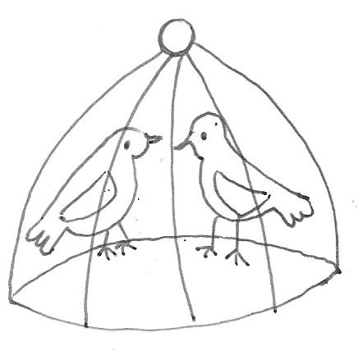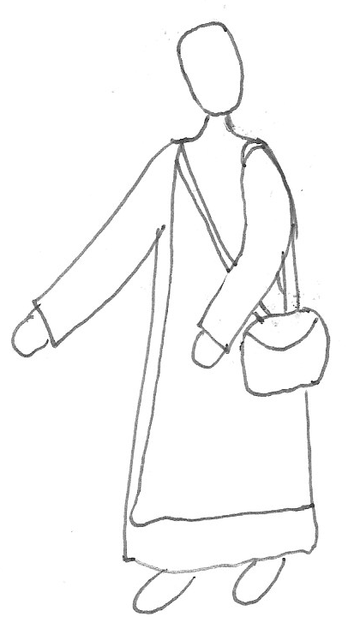

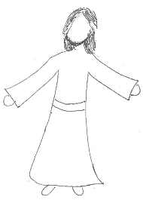
Freund
Feind
Spielt in eurer Gruppe einige Sätze nach. WIE reden die Personen?
Findet weitere Meinungen!

Wer sagt was? | Feind  Jesu | Freund  Jesu
Jesus zerstört mein Geschäft.
Meine Tauben fliegen weg.
Jesus zerstört die Ruhe und Ordnung im Tempel.
Wie soll ich jetzt meine Familie ernähren?
Endlich zeigt Jesus, dass der Tempel kein Kaufhaus sein soll.
Mein Haus soll ein Bethaus sein.
Was erlaubt sich Jesus da?
Wo Jesus ist, da gibt es immer Unruhe.
Alle lieben ihn, das ist gefährlich, er muss weg.
Immer müssen wir so viel Geld für eine Taube zahlen.
Jesus stört die heilige Ordnung. Er beleidigt Gott.
Endlich kämpft jemand gegen diesen geldgierigen Händler.
Die Priester können uns nicht helfen, nur Jesus hilft.
Die Schriftgelehrten erzählen nur von strengen Geboten und überwachen uns.
Erst lässt er sich als ein König feiern und jetzt randaliert er im heiligen Tempel.
Steht nicht in den heiligen Schriften: Denn ich habe Lust an der Liebe und nicht am Opfer.
Die Menschen hören nur noch auf Jesus und nicht mehr auf uns Priester. Jesus ist gefährlich, er muss weg.
Jesus bringt unsere religiösen Regeln durcheinander, er muss sterben, dann haben wir wieder Ordnung und Frieden.

Feind

Freund

